上海市“星光计划”
第十届职业院校职业技能大赛

“焊接技术”项目
（中职学生组）

竞赛样题

上海市星光计划组委会竞赛办公室
二〇二二年十一月

试题要求

模块 A：焊条电弧焊 111 板对接
一、竞赛时间：本模块要求选手与B、C两模块在270分钟时间内完成。
二、竞赛任务及要求
采用手工焊条电弧焊(111) ， 试板采用 Q235 钢板，试板规格300×125×10mm，坡口角度60°±2°，焊接位置为 3G立对接 /2G横对接。
1.要求单面焊双面成形；
2.钝边与间隙自定；
3.坡口60°±2°，两端不得安装引弧板、熄弧板；
4.焊件一经施焊不得更换和改变焊接位置；
5.定位焊时允许做反变形、定位焊要求一次完成。
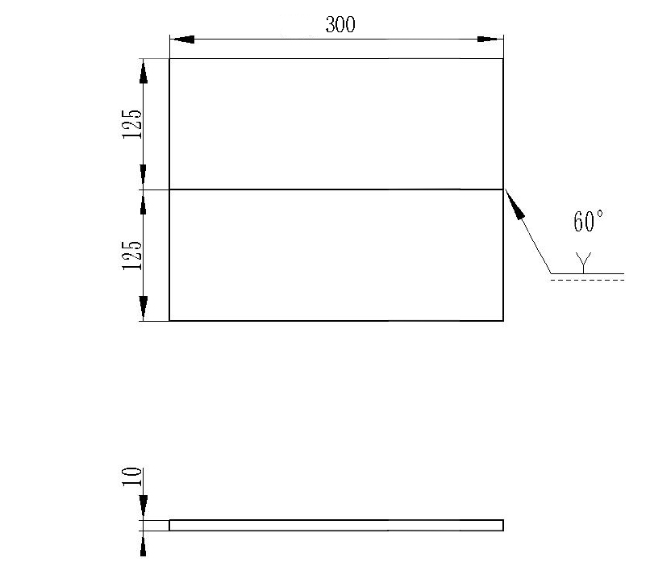

模块 B：钨极氩弧焊141不锈钢堆焊
一、竞赛时间：本模块要求选手与A、C两模块在270分钟时间内完成。
二、竞赛任务及要求
采用钨极氩弧不锈钢实心焊丝堆焊，试板采用 Q235 钢板， 试板规格 200×180×10mm。
1.在Q235 钢板上用填丝氩弧焊方法堆焊出如图的“白玉兰”标志，并现场使用样板画图（每个工位配一个“白玉兰”图案样板）；
2.堆焊不允许使用脉冲，必须用恒流的直流；
3.焊缝表面保持焊后状态，严禁化学清理、钢丝刷打磨；
4.焊件为水平位置放置施焊，允许在水平位置内调整一次位置；
5.不允许强制冷却；
6.焊枪采用WP-17 或WP-26，喷嘴使用8号，不允许使用内置导流件。

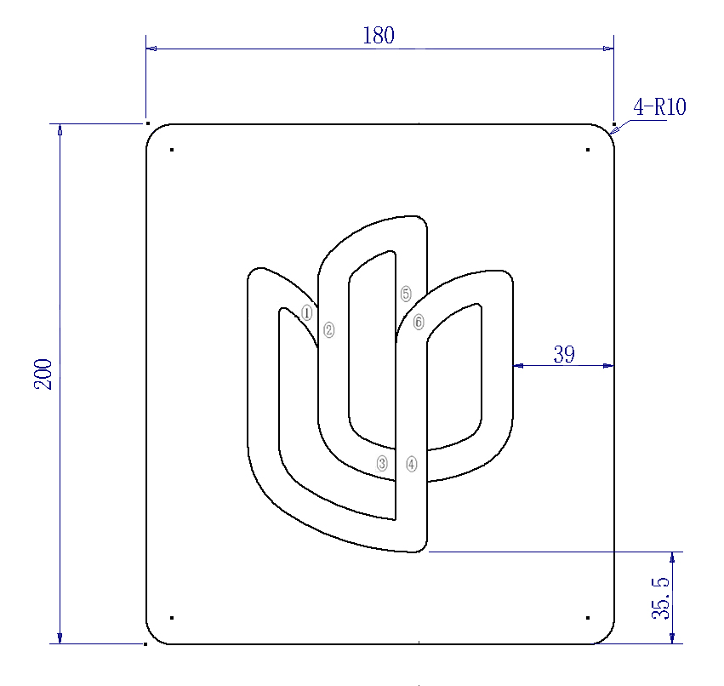
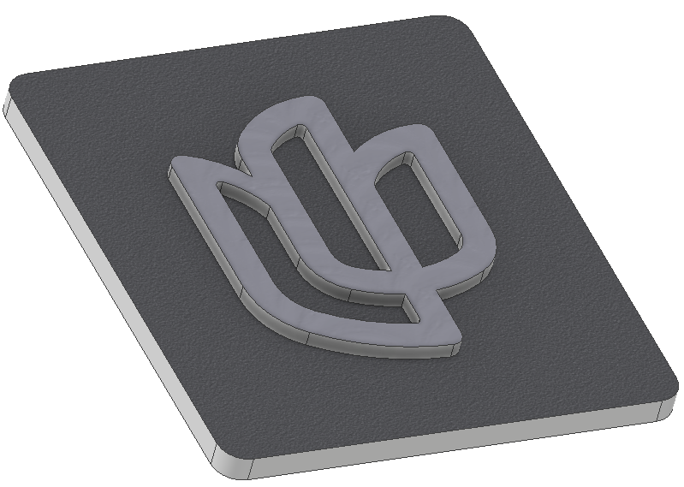
模块 C：二氧化碳气体保护焊实心焊丝 135 管对接（焊缝①）
一、竞赛时间：本模块要求选手与A、B两模块在270分钟时间内完成。
二、竞赛任务及要求
采用二氧化碳气体保护焊实心焊丝(135)，试件采用20钢管， 试板规格 Φ108×8×100mm、Φ108×8×140mm，坡口角度60°±2°，焊接位置为2G / 5G管对接，具体焊接位置赛前随机抽取。
1.要求单面焊双面成形；
2.钝边与间隙自定；
3. 定位焊在正面坡口内，不准在仰焊位置（即5～7点钟位置）；
4.焊件一经施焊不得任意更换和改变焊接位置。
模块 D：机器人实心焊丝混合气体（80%Ar+20%CO₂）保护焊（焊缝②～④）
一、竞赛时间：本模块要求选手在210分钟时间内完成。
二、竞赛任务及要求
采用机器人实心焊丝混合气体保护焊，试件规格见表。
1.未按照图纸要求组对的试件，该试件为0分；
2.焊件打钢号处位于机器人机座的近端；
3.选手完成焊接编程和轨迹示教，焊接前必须向监考裁判示意，裁判确认后，方可启动机器人进行焊接；
4.假如选手操作失误发生撞枪或其他设备问题，但仍可恢复竞赛操作的，每次扣3分（从本模块最终得分中扣除），如致使设备损坏无法继续焊接完成的，则终止比赛；
5.焊接机器人开启自动焊接模式后，允许人工介入次数≤2次，但每次人工介入扣2分（从本模块最终得分中扣除）；
6.模块C、D组合件的装配、点固和焊接顺序如下：
未遵循该装配、点固和焊接顺序的模块三将被判为0分。
第一步：完成焊缝③的装配、点固（在手工焊工位完成）；
第二步：完成焊缝①的装配、点固（在手工焊工位完成）；
第三步：完成焊缝①的焊接（在手工焊工位完成）；
第四步：完成焊缝③的编程、焊接（在机器人焊接工位完成）；
第五步：完成焊缝②和焊缝④的装配、点固（在机器人焊接工位完成）；
第六步：完成焊缝②和焊缝④的编程、焊接（在机器人焊接工位完成，且满编满焊）。
试件在组对过程中出现问题，由参赛选手自己修复，不得调换。
部件序号 | 示意图 | 数量 | 材质
1 | 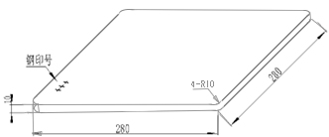 | 1 | Q235
2 | 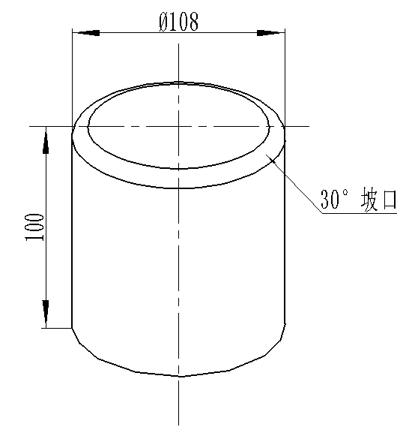 | 1 | 20
3 | 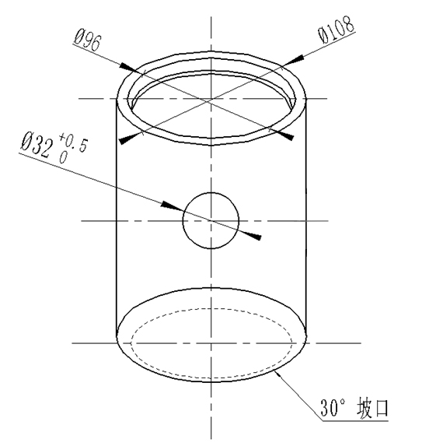 | 1 | 20
4 | 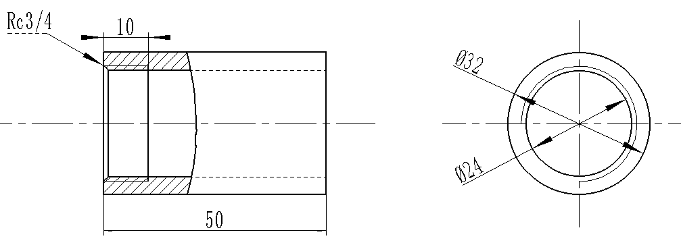 | 1 | 20
5 | 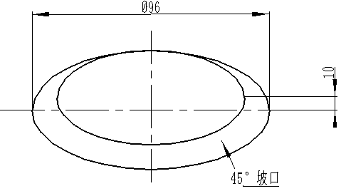 | 1 | Q235
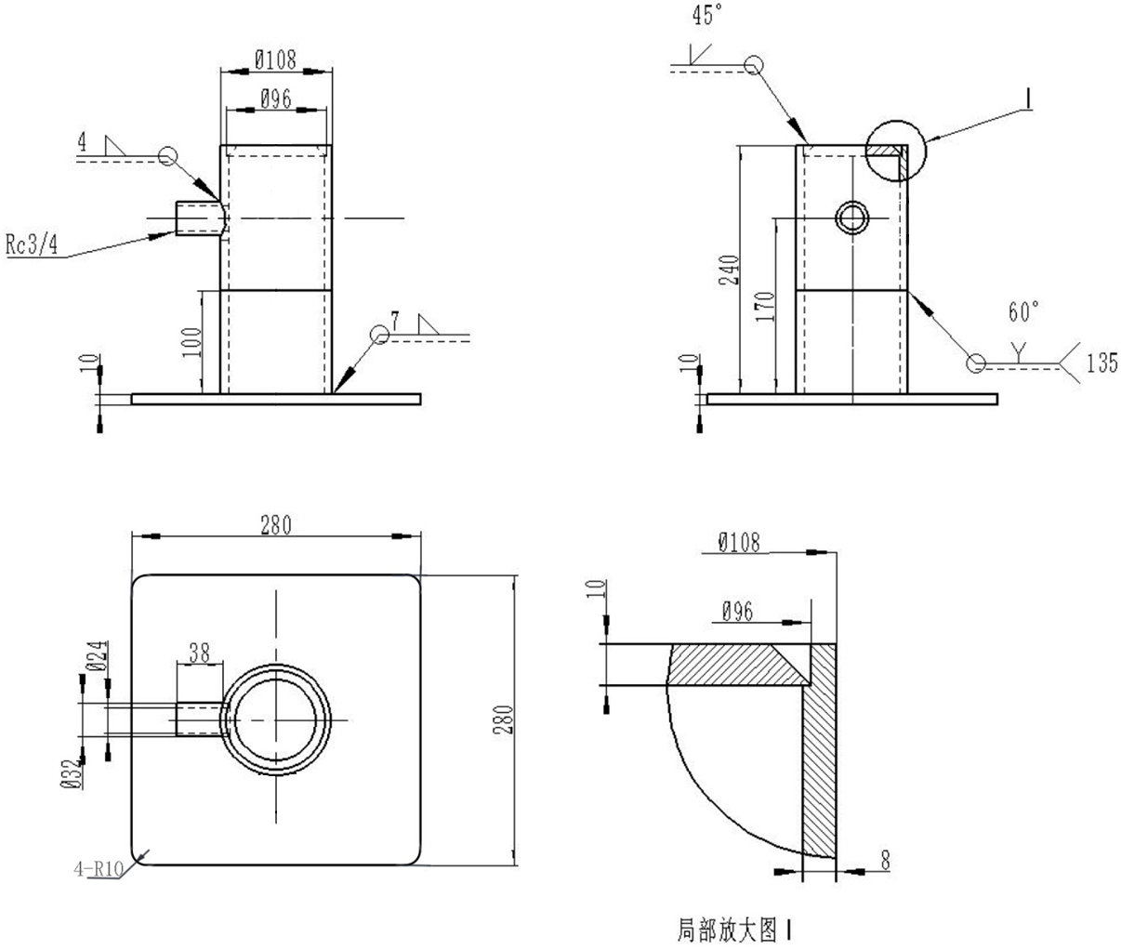
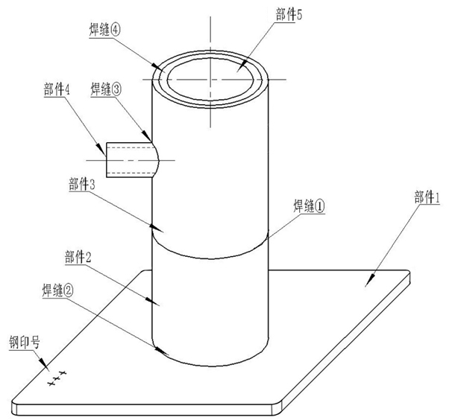

模块 E：职业素养
一、竞赛时间：贯穿整个比赛全过程。
二、竞赛任务及要求
1.设备操作的规范性；
2.工具、量具、仪器仪表的使用；
3.现场的安全，文明生产；
4.机器人焊接完成必须复位。

选手操作规定一、组对规定
1.组对时试件的间隙、钝边、反变形，均由参赛选手自定。
2.模块A、C的装配及点固必须由选手自己独立完成。
3.模块D的组对由承办单位提供一名志愿者协助选手完成。

二、定位焊规定
1.所有焊缝的定位焊均使用钨极氩弧焊，现场提供Φ1.6mm的ER50-6焊丝。
2.模块A板对接焊缝的定位焊应在距两端20mm范围内，在正面坡口内定位点焊2点；每段定位焊缝长度≤15mm，试板两端不允许加引弧板和熄弧板。
3.模块C组合件中Φ108管-管环对接焊缝①的定位焊在正面坡口内，定位焊数不得超过3点，每段定位焊缝长度≤10mm。上架固定时，定位焊缝不准在仰焊位置（即5～7点钟位置）。
4.模块D组合件焊缝②③④所有定位焊必须在焊道内，单个定位焊缝长度≤10mm，焊缝②和焊缝④定位焊不超过3点，焊缝③定位焊不超过2点。
5.模块C、D组合件的装配、点固和焊接顺序如下：
未遵循该装配、点固和焊接顺序的模块三（模块C、D将被判为0分。
第一步：完成焊缝③的装配、点固（在手工焊工位完成）；
第二步：完成焊缝①的装配、点固（在手工焊工位完成）；
第三步：完成焊缝①的焊接（在手工焊工位完成）；
第四步：完成焊缝③④的编程、焊接（在机器人焊接工位完成）；
第五步：完成焊缝②和焊缝④的装配、点固（在机器人焊接工位完成）；
第六步：完成焊缝②和焊缝④的编程、焊接（在机器人焊接工位完成，且满编满焊）。
试件在组对过程中出现问题，由参赛选手自己修复，不得调换。

三、上架固定规定
1.模块A和模块C的焊缝①上架固定后，举手示意裁判员按照规定检查确认后方可施焊，且不允许变换位置。
2.模块C机器人焊接分两次完成编程、轨迹示教、焊接，（第一次焊缝③，第二次焊缝②和焊缝④），每一次正式焊接前必须向监考裁判示意，裁判确认后，方可启动机器人进行焊接。
3.未经监考裁判检查合格认可的试件，参赛选手擅自焊接的，该试件判为0分。

四、施焊操作规定
1.施焊开始后，禁止使用电动工具；
2.模块A和模块C焊缝①对接焊缝采用单面焊双面成形完成；
3.焊接时，焊缝最高点距地面不得高于1.2米；
4.模块A和模块C焊缝①在焊接过程中，试件不准取下、移动或改变焊接位置；
5.不得在试件上作任何标记，包括电弧划伤；
6.模块A的每条焊道均应采用一个方向焊接，且不得由中间向两端焊或由两端向中间焊，其余层（道）的焊接方向和打底焊的方向应一致；
7.模块B氩弧堆焊只允许堆焊一层（道），且不允许重熔；
8.模块B氩弧堆焊“云兰花(白玉兰)”①与②两个交叉点中，上方交叉点仅焊接“②”，下方交叉点仅焊接“①”；③与④的两个交叉点中，上方交叉点仅焊接“④”，下方交叉点仅焊接“③”；⑤与⑥的两个交叉点中，上方交叉点仅焊接“⑥”，下方交叉点仅焊接“⑤”。详见附件1样卷“云兰花(白玉兰)”示意图。

五、打磨、焊缝清理与外观检查规定
1.模块A和模块C定位焊前，允许对坡口及两侧20mm范围进行打磨。
2.模块D焊缝②～④定位焊完成后，允许对定位焊缝范围进行手工打磨，不能使用电动工具。
3.焊接完成后的应清理焊渣及飞溅，并按要求打扫清理焊接场地。
4.清理焊缝表面不得使用电动工具清理，不得破坏试件焊缝的原始成形。
5.气孔检查采用5倍放大镜。
6.表面有裂纹、夹渣、未熔合、焊穿、焊瘤等缺陷之一，外观作0分处理。
7.焊缝未盖面、焊缝表面及根部有修补、焊缝有机械损伤等明显标记，该焊缝判作0分。
8.试件表面有电弧损伤的，一处扣一分，电弧损伤三处及以上的该焊缝外观判作0分。

